Чернобыль
26 апреля 1986 года
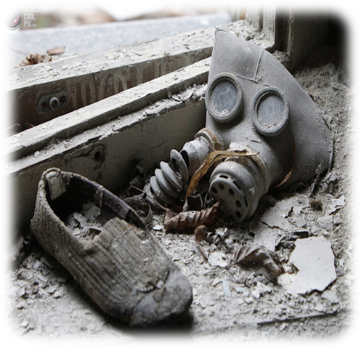

Вспомним…

Чернобыль…
Двадцать семь лет назад это страшное слово прозвучало на всю планету, возвестив миру о самой масштабной катастрофе ХХ века – взрыве на 4 энергоблоке Чернобыльской АЭС, унесшим жизни десятков тысяч людей. В этот день мы осознали, что атом может быть не только мирным…
Жертвуя собой, тысячи простых людей приняли участие в ликвидации аварии на ЧАЭС, последствия которой несли угрозу для населения не только бывшего Советского Союза, но и других европейских стран. Огромная жилая территория стала зоной отчуждения.
С течением времени, казалось, стирается горечь и острота восприятия этой трагедии, забываются име-на героев, их подвиг… Но сегодня, после трагедии японской Фукусимы, события произошедшие чет-верть века назад приобретают особое значение.
Чернобыльская катастрофа – это суровый урок, напоминание о том, что нельзя легкомысленно относиться к окружающему миру… Пройдет еще ни один десяток лет, но авария на ЧАЭС так и останется для нас больным вопросом, незаживающей раной в душе и неуходящей тревогой… Даже спустя столетие нельзя будет сказать о Чернобыльской катастрофе, как о чем-то, что осталось в прошлом, что забыто нами навсегда.
Сохраним память о тех трагических днях, чтобы на нашей земле никогда не повторился Чернобыль!
Низкий поклон и вечная память ликвидаторам Чернобыльской аварии…
Мы помним…

